

高爾夫》女子中巡賽季開打，珠海精英賽擂戰鼓！
羅開Golf 頻道 – 2015年3月25日 上午6:37
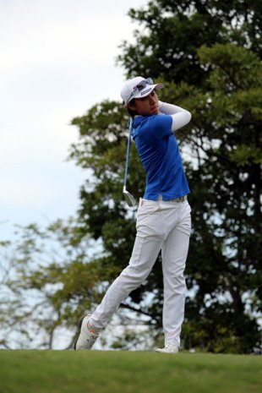【羅開新聞中心Thomas綜合報導】2015年度第一場女子中巡全體會員參加的比賽，CLPGA珠海精英賽即將全面啟動中國女子職業高爾夫球巡迴賽2015賽季。從本站開始，二十餘站賽事將在中國各地開花，與此同時，女子中巡也將首次走出國門，到海外舉行。由中國高爾夫球協會、國家體育總局小球運動管理中心主辦，珠海市高爾夫球協會協辦，2015年珠海精英賽獲得東方高爾夫集團的冠名贊助，並由東方體育度假世界（珠海）有限公司承辦。2015年珠海精英賽將於三月二十六日至二十八日在中國的珠海東方高爾夫俱樂部舉行，賽事總獎金五十萬人民幣，彙聚了來自美國、韓國、泰國、馬來西亞、科克群島、台灣以及中國內地等多個國家及地區的一百一十名好手出戰。在本次參賽的選手中，包括五十二位中國選手。這些中國選手的傑出代表自然是肩負著參加2016年奧運會重任的國家隊隊員，比如已經征戰女子歐巡賽數年的張玉陽，以及仁川亞運會銅牌得主石昱婷、葉子琪等。另外一方面，一批國際選手通過上一周的國際資格賽獲得參賽卡，也將在珠海東方上演她們的女子中巡首秀，其中包括：仁川亞運會團體金牌及個人銀牌得主Budsabakorn Sukapan（布莎巴孔•蘇卡潘）、泰國選手Supamas Sangchan（蘇帕瑪•莎詹）等。女子中巡地主實力不容忽視。來自河北秦皇島，目前定居珠海的潘豔紅是值得關注的一位。潘豔紅去年兩度在女子中巡奪冠，在獎金榜上排名第二位，因此獲得今年美國女子公開賽的參賽資格。作為東道主，潘豔紅必然得到本地球迷的特別關注。台灣選手劉依貞去年同樣在女子中巡兩次奪冠，最終在獎金榜名列第三位，她也獲得美國女子公開賽的參賽資格。劉依貞本周將以CLPGA珠海精英賽的衛冕冠軍身份出賽。黃賢雯、林子麒、郭艾榛、葉欣寧、余珮琳、陳孟竺、謝瑀玲、張瑄屏、陳依妏、錢珮芸與陳子涵都出現在成績表中。除此之外，2013年獎金王韓國職業女將Ye Na Chung（鄭藝娜）、So-Young Jang（張素榮）、泰國女將Pavarisa Yoktuan（帕瓦莉莎•尤杜安）、Pimpadsorn Sangkagaro（皮帕宋•珊卡賈蘿）都將角逐本周的比賽，中、韓、泰的競爭尤其激烈！

